Scuola dell’Infanzia Plesso Siciliano Sez.G Insegnante: Guercia Vincenza

**IMPARIAMO A DISEGNARE: IL PRATO**

Cari bambini, vogliamo imparare a disegnare? Oggi vi faccio vedere come disegnare il prato.

Occorrente:

foglio A4 bianco

matita

pastelli verde chiaro e scuro

pastello azzurro

Posizioniamo il foglio sul tavolo in modo orizzontale, appoggiate la mano su un’estremità del foglio e tracciate una linea dove arriva la mano, come faccio io nella foto

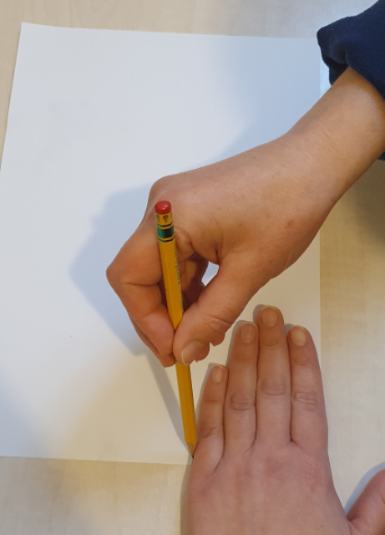

Fai la stessa cosa al centro e all’altro lato del foglio

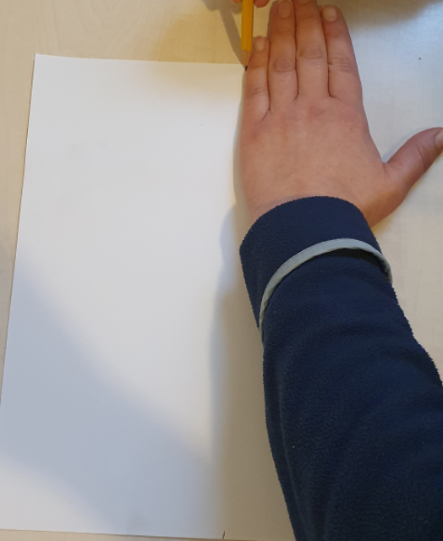

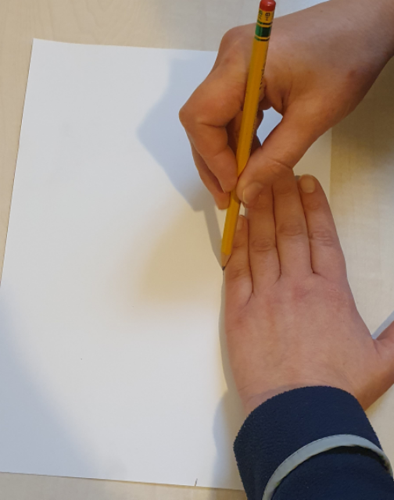

A questo punto con la matita unite i tre punti che avete disegnato sul foglio, come facevamo a scuola e avrete così una linea

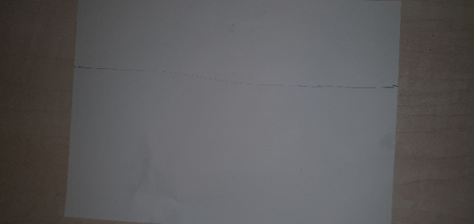

Ora proviamo a fare le colline

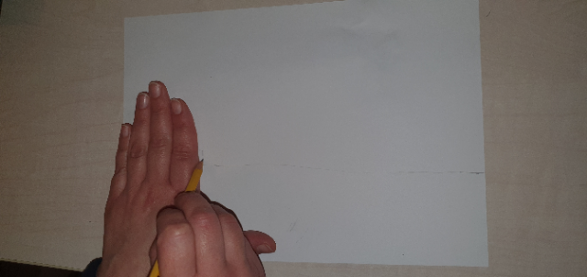

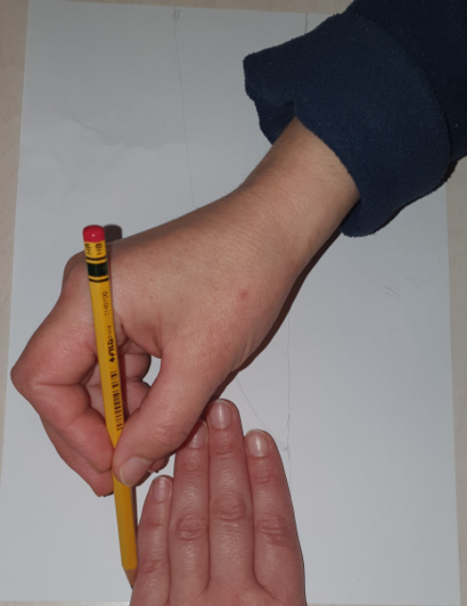

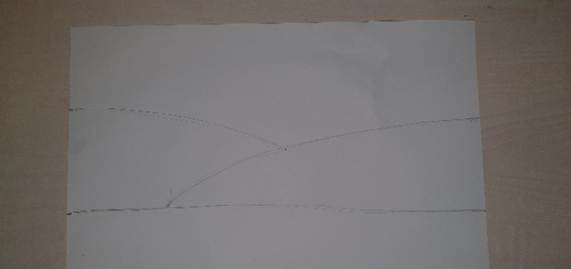

Colorate le tre parti con diverse tonalità di verde, in questo modo

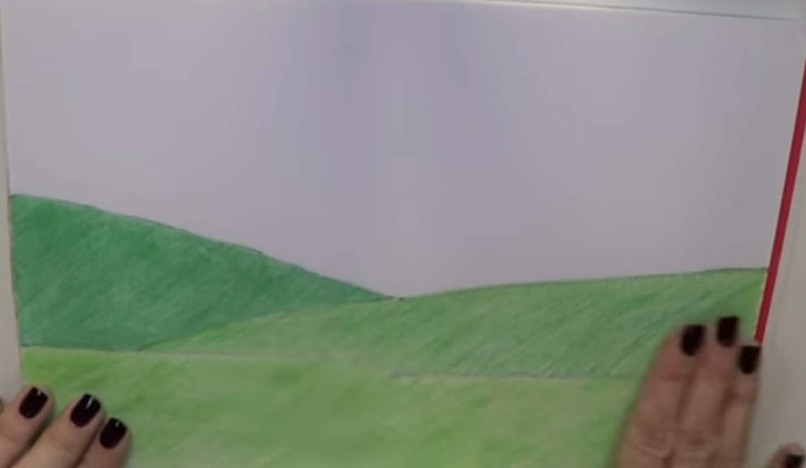

Colorate la parte superiore di azzurro. Questo è il risultato finale

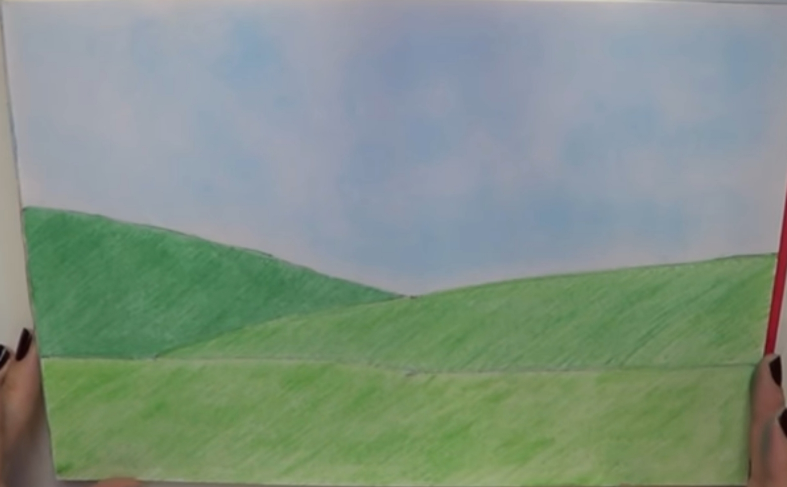

Guardate il seguente video insieme alla mamma, vi sarà di aiuto

<https://youtu.be/yWgY9_IPDxs>

La maestra Cinzia